Desing Thinking

1. Empatizar
En esta fase se busca comprender a los jugadores, sus necesidades y lo que esperan de un videojuego de plataformas difícil y dinámico.
  - Público objetivo
- Jóvenes entre 12 y 25 años.
- Personas que disfrutan juegos rápidos y desafiantes.
- Jugadores que buscan mejorar reflejos y coordinación.
  - Necesidades del usuario
- Controles simples y fáciles de aprender.
- Niveles desafiantes pero entretenidos.
- Música dinámica que motive al jugador.
- Sensación de progreso y superación.
  - Problemas identificados
- Algunos juegos similares son demasiado frustrantes.
- Los niveles pueden volverse repetitivos.
- Falta de recompensas o personalización.
  - Observaciones
Los jugadores disfrutan:
- Competir por mejorar tiempos.
- Compartir logros con amigos.
- Retos difíciles pero justos.
- Diseños coloridos y efectos visuales atractivos.

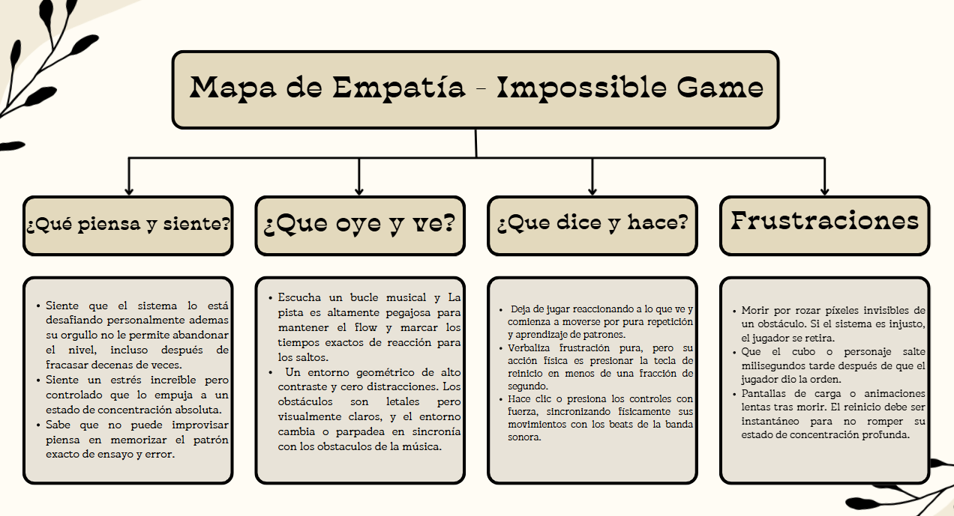
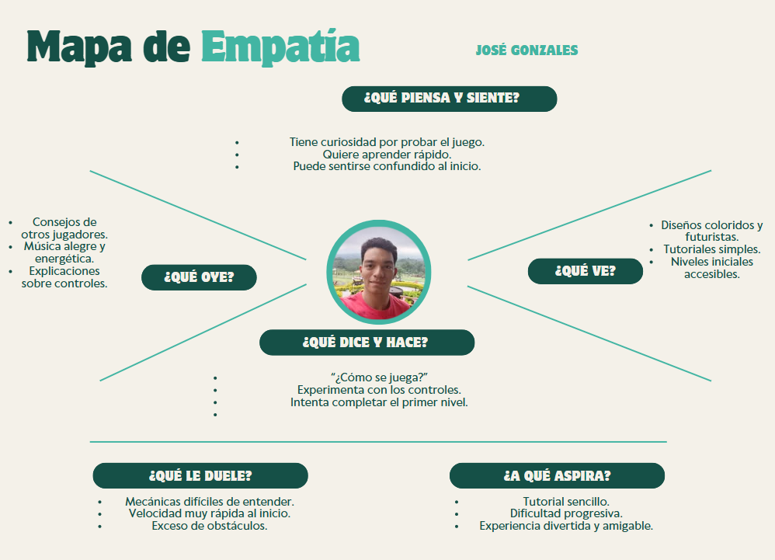
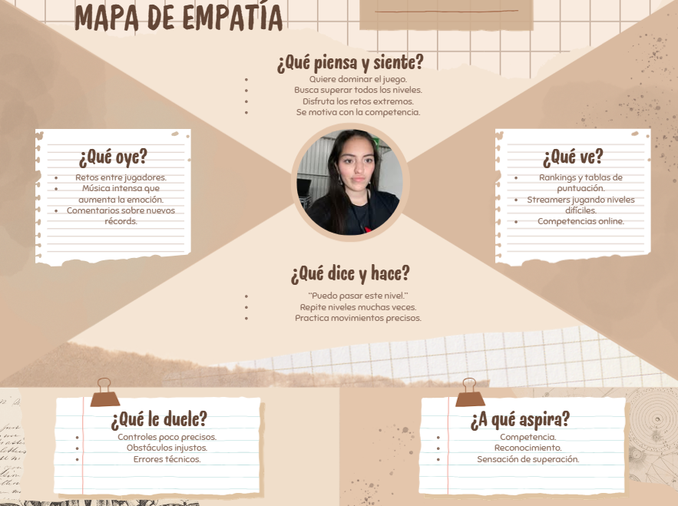
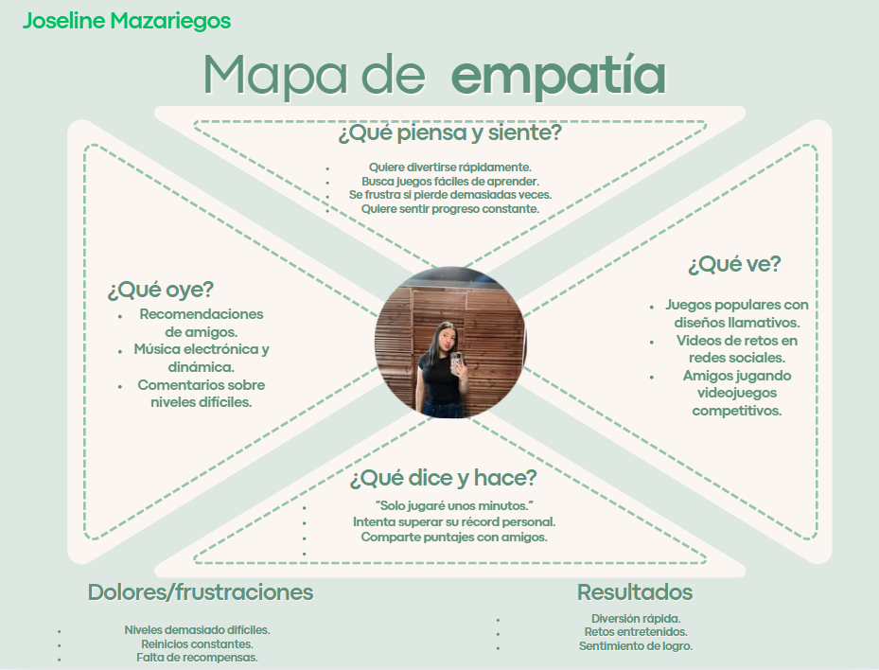

2. Definir
  - Problema principal
Los jugadores de videojuegos de plataformas desean una experiencia desafiante y entretenida, pero muchos juegos similares terminan siendo frustrantes o repetitivos después de varios intentos.
  - Objetivo del videojuego
Crear un videojuego estilo The Impossible Game que combine:
- Dificultad progresiva.
- Controles simples.
- Música sincronizada.
- Recompensas motivadoras.
- Niveles variados y visualmente atractivos.
  - Usuario ideal
Jugadores casuales y competitivos que disfrutan juegos de habilidad y reflejos rápidos.

3. Idear
  - Ideas principales del videojuego
  - Nombre del juego
  - Neon Rush
  - Concepto
El jugador controla un cubo luminoso que debe superar obstáculos, saltos y trampas sincronizadas con la música.
  - Mecánicas
- Un solo botón para saltar.
- Obstáculos móviles.
- Plataformas invisibles temporales.
- Cambios de gravedad.
- Incremento progresivo de velocidad.
  - Elementos innovadores
- Sistema de monedas para desbloquear skins.
- Modo práctica con checkpoints.
- Diferentes estilos musicales por nivel.
- Efectos visuales neón futuristas.
  - Diseño visual
- Fondos oscuros con luces brillantes.
- Obstáculos geométricos.
- Animaciones fluidas.
  - Posibles niveles
- Nivel fácil: introducción.
- Nivel medio: obstáculos móviles.
- Nivel difícil: cambios de gravedad.
- Nivel extremo: velocidad alta y obstáculos combinados.

4. Prototipar
  - Prototipo inicial
  - Pantalla principal
- Botón “Jugar”.
- Opciones.
- Selector de skins.
- Tabla de récords.
  - Jugabilidad
- El personaje avanza automáticamente.
- El jugador presiona espacio o clic para saltar.
- Si toca un obstáculo, reinicia el nivel.
  - Diseño básico del nivel
Inicio → Saltos pequeños → Pinchos → Plataformas → Obstáculos móviles → Meta

